**ПУТЕВКИ ПО ПРОФСОЮЗНЫМ ЦЕНАМ**

**Раннее бронирование ЛЕТО 2023**

**В САНАТОРИИ Абхазии**

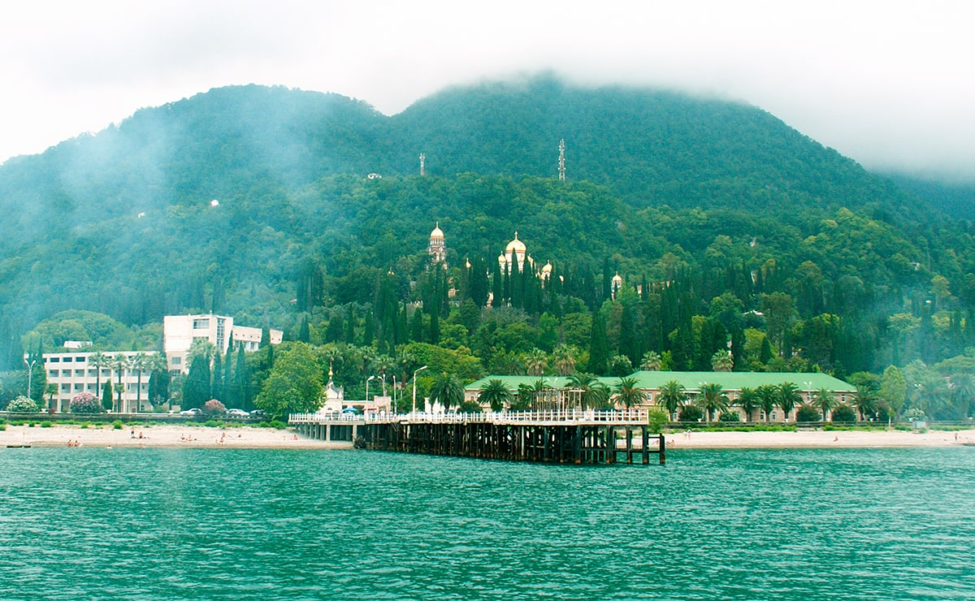

**Объединение пансионатов «Курорт Пицунда»**

**от 2959 руб/сутки (при 2-х местном размещении)**

**В стоимость входит: проживание, 3х разовое питание**

**Пансионат «Колхида»**

**от 1800 руб/сутки (при 2-х местном размещении)**

**В стоимость входит: проживание, 3х разовое питание**

**Дом отдыха «Мидель Гагра»**

**от 2450 руб/сутки (при 2-х местном размещении)**

**В стоимость входит: проживание, 3х разовое питание**

**Пансионат «Водопад» ( Новый Афон)**

**от 3312 руб/сутки (при 2-х местном размещении)**

**В стоимость входит: проживание, 2х разовое питание**

**\*Стоимость указана за 1 человека**

**\*Цены указаны на июнь 2023.**

**\*При бронировании цены уточняйте**

**По вопросам приобретения путевок обращаться:**

**тел. 264-56-62, 263-87-82 специалист по бронированию**